广东财经大学 |  | 2018-JX16-



本科毕业论文（设计）

求职招聘系统设计与实现

学 院 | 信息学院
专 业 | 软件工程
班 级 | 2班
学 号 | 14251104209
学生姓名 | 祝宇平
指导教师 | 胡玉平
提交日期 | 2018年 4 月 2日

诚 信 声 明

本人郑重声明:所呈交的毕业论文(设计)是我个人在导师指导下,由我本人独立完成。有关观点、方法、数据和文献等的引用已在文中特别指出，并与参考文献相对应。据我查证，除了文中特别加以标注外，论文中不包括其他已经发表和撰写的研究成果，也不包括为获得其他教育机构的学位或证书而使用过的材料。我承诺，论文中的所有内容均真实、可信。如在文中涉及到抄袭或剽窃行为，本人愿承担由此而造成的一切后果及责任。

毕业论文（设计）作者签名：
年 月 日

毕业论文(设计)成绩评定表
毕业论文（设计）指导教师评语及成绩

成绩 指导教师签名
年 月 日
毕业论文（设计）复评教师评语及成绩

成绩 复评教师签名
年 月 日
毕业论文（设计）答辩评语及成绩

成绩 答辩委员会主席签名
年 月 日
毕业论文（设计）总成绩（五级记分制） 院（系）负责人签名
年 月 日

THESIS: The design and implementation of Housing rental and sales website.
SPECIALIZATION: Software Engineering
BACHELOR: Zhu Yuping
MENTOR: Hu Yuping

内容摘要

随着越来越多大学生的涌入职场，招聘会已不能满足大学生就业需求，也无法满足企业对人才的招聘需求,求职网站就是在这种背景下应运而生的。本文通过对大学生求职及企业招聘的需求的分析，设计开发出一个基于B/S模式的企业招聘网站。论文首先介绍了企业招聘网站建设的目的和意义，同时对相关技术，如SpringBoot、JAVA、MySQL、B/S结构等进行介绍；然后对网站结构，主要包括求职模块、企业模块，进行分析和设计。为企业和求职者带来便利和提高招聘的效率。
关键词：大学生 企业 招聘 求职

Abstract
With more and more college students pouring into the workplace, the recruitment meeting can not meet the needs of the employment of college students, and can not meet the demand for the recruitment of talents. Based on the analysis of the demand for college students' job search and business recruitment, this paper designs and develops an enterprise recruitment website based on B/S mode. The paper first introduces the purpose and significance of the construction of enterprise recruitment website, and introduces related technologies, such as SpringBoot, JAVA, MySQL, B/S structure, and then analyzes and designs the structure of the website, mainly including the job search module and the enterprise module. Finally, the design scheme of the system is realized with the code.
Key words: college students，enterprise，recruit，job
目录
1．引言 1
1.1 选题背景 1
1.2系统的开发意义 1
2．系统功能需求 2
2.1 系统概述 2
2.1开发技术简介 2
2.1.2运行及部署环境 2
2.2 前端技术介绍 2
2.2.1 Bootstrap简介 2
2.2.2 FreeMarker简介 2
2.3后端技术介绍 3
2.3.1 Java 3
2.3.2 Spring Boot简介 3
2.3.3 Spring Data JPA简介 3
2.3.4 Redis简介 3
3．求职招聘系统的总体设计 4
3.1 开发与设计的总体思想 4
3.2 系统功能需求分析 4
3.3 系统模块结构图 4
3.4 关键功能模块设计 5
3.4.1 企业登陆模块 5
3.4.2 企业查浏览信息模块 5
3.4.3 企业发布更新信息模块 5
3.4.4 求职者注册登陆模块 5
3.4.5 求职者个人中心模块 5
3.5 系统流程描述 5
3.5.1 流程图 5
3.5.2 数据流图 7
3.6 数据库设计 7
3.6.1 数据库的E-R图设计 7
3.6.2 数据库表结构 9
4．求职招聘系统详细设计及代码实现 12
4.1 企业登陆模块 12
4.1.1 模块描述 12
4.1.2 算法及代码实现 12
4.2 企业查浏览信息模块 12
4.2.1 模块描述 12
4.2.2 算法及代码实现 13
4.3 企业发布更新信息模块 13
4.3.1 模块描述 13
4.3.2 算法及代码实现 13
4.4 求职者注册登陆模块 14
4.4.1 模块描述 14
4.4.2 算法及代码实现 14
4.5 求职者个人中心模块 15
4.5.1 模块描述 15
4.5.2 算法及代码实现 15
4.6 密码修改模块 17
4.6.1 模块描述 17
4.6.2 算法及代码实现 17
4.7 界面设计 18
4.7.1 网站招聘首页页面 18
4.7.3 职位列表页面 18
4.7.4 企业登录页面 18
4.7.5 企业信息管理页面 19
4.7.6 求职者登陆注册页面 20
4.7.7 求职者简历页面 22
4.7.8 求职者账户设置页面 22
4.7.9 职位列表及投递页面 22
5．系统测试和应用 24
5.1系统测试概述 24
5.2黑盒测试 24
参考文献 25
致谢 26

1．引言

1.1 选题背景
随着互联网技术在21世纪不断发展，网络应用已经渗透到当今社会的方方面面、每个角落。网站作为互联网世界的支撑点，在人类社会生活中起着举足轻重的作用。其中求职招聘网站对人们生活的影响尤为重要，深受求职者的青睐。中国网络招聘经过了十几年的快速发展，到现在，网站所提供的服务模式相对固定，行业技术壁垒逐渐降低，造成近年涌现出大量面孔相似的人才招聘网站，网站同质化非常严重，如此混乱的市场局面对于求职者和招聘企业来说都是一个非常头痛的事情，所有的人才网站都把自己吹得天花乱坠^{[1]}。由于求职者特别是大学生，的选择太多，找工作不知道上哪一家网站好，一份简历要重复在多家网站去注册；同时，招聘企业也一样面临选择的难题，一方面增加了公司招聘的成本，另方面加大了对求职者简历管理的难度，增加了招聘工作量。
通过求职招聘网站可给人们带来便捷的在线求职和招聘，同时也可促进网上人才招聘的发展与双方的沟通性，网上招聘使求职者免于再拿着厚厚的简历，烈日当空、满头大汗地在人才市场中穿梭，再者也不用担心有当面被拒绝的尴尬和失落。招聘企业不需要花费庞大的人力物力在招聘会上大张旗鼓地在招聘摊位宣传，也不用对每个投简历的人进行面试。而求职招聘网站具有的信息量相对来说更多、功能强大、效率高；而且求职无地域的限制，经济实惠等优势，所以特别受毕业的大学生的青睐。

1.2系统的开发意义
招聘网站为应聘者提供了方便、快捷的应聘途径。对招聘公司来说，招聘网站也为他们提供了查询、检索应聘者信息库的条件，使招聘工作中的人员初选工作变得轻松易行^{[2]}。此系统的开发为应聘者及招聘公司带来了很大的方便，节约时间、经济成本，同时享有更多的求职机会，使求职者和公司足不出户就可以轻轻松松地完成求职和招聘工作。同时，此系统开发为互联网的求职网站系统提供借鉴的设计落实方案，减少重复的探索和迷惘。

2．系统功能需求

2.1 系统概述
本网站架构设计上不采用传统的Web项目架构，即将前端后端都在同一个项目进行开发，而是将前后端分离。前端项目负责页面展示和数据更新，后端负责业务逻辑和提供数据，前端和后端通过Ajax进行通讯。后端提供API供给前端调用，前端通过Ajax调用后端提供的API获取数据

2.1开发技术简介
开发语言：Java，JavaScript，Html，CSS
开发工具：IntelliJ IDEA，Navicat，Git
JDK版本：JDK1.8.0_131
后端、前端技术及框架： Spring Boot, Spring Data JPA, FreeMarker, Bootstrap, Jquery

2.1.2运行及部署环境
数据库类型：MySQL
● 应用服务器类型：Tomcat7.0。
● 操作系统：Window 10

2.2 前端技术介绍
前端应用的技术主要有 Bootstrap，FreeMarker

2.2.1 Bootstrap简介
Bootstrap是Twitter公司在2011年推出的用于前端开发的框架，它是包括了前端开发常用的Html、CSS、JavaScript框架，倡导对前端开发中常用的工具，比如按钮、字体图标、下拉菜单、导航、警告框、弹出框等进行组件化，通过组件的重用以减少重复的代码并提供优雅的样式。它将常见的CSS布局小组件和JavaScript插件进行了完整并完善的封装，能让没有经验的前端工程师和后端开发工程师都迅速掌握和使用^{[3]}。

2.2.2 FreeMarker简介
FreeMarker是一个前端渲染的模板引擎，基于模板生成html文本输出的通用工具，使用纯Java编写。FreeMarker的设计是用来生成HtmlWeb页面，主要针对是基于MVC模式的Web应用程序。
FreeMarker虽然不是一个Web应用框架，但适合作为Web应用框架中的一个组件，FreeMarker与Web容器是没有关联和依赖的，即在Web服务器运行时，Freemarker同时和Servlet或HTTP也没有关系。它不但可以用作表现层的实现技术，同时还可以用于生成XML、JSP、Java等文件。

2.3后端技术介绍
后端利用IDEA、Maven工具进行多功能模块进行相互代码独立开发，独立出公共代码块，减少代码的重复和增加代码的重用；
RestfulApi的URL接口请求格式，简洁方便，便于系统的拓展和分布式应用的搭建;利用Redis缓存用户数据，提供接口访问的响应速度。

2.3.1 Java
Java是一门面向对象编程语言，不仅吸收了C++语言的各种优点，还摒弃了C++里难以理解的多继承、指针等概念，因此Java语言具有功能强大和简单易用两个特征。Java语言作为静态面向对象编程语言的代表，极好地实现了面向对象理论，允许程序员以优雅的思维方式进行复杂的编程^{[4]}。

2.3.2 Spring Boot简介
Spring Boot是一个基于Spring MVC全新框架。Spring Boot是Spring 主推的基于“习惯优于配置”的原则，让你能够快速搭建应用的框架，从而使得Java EE 开发变得异常简单^{[5]}。主要特性有：
（1）Spring Boot Starter，将Spring历来常用的依赖分组进行整合，同时合并到Spring Boot独有的依赖中，简化Jar包配置；
（2）自动配置，Spring Boot特有的auto configuration loading，对常用的工具比如数据库、日志、其他框架等等都进行自动配置。开发人员只需引入相关Starter依赖，减少了对xml文件的配置，基本上无需配置即可运行，；
（3）Spring Boot 还支持快速地开发出 Restful 风格的微服务（SOA）架构，自动化方便，做微服务再合适不过了，单一jar包部署和管理都相当方便。只要系统架构设计合理，大型项目也可以用，加上Nginx负载均衡做应用集群，轻松实现横向扩展。

2.3.3 Spring Data JPA简介
（1）JPA(Java Persistence API)是Sun官方提出的Java数据库持久化规范。JPA为Java后台开发人员提供了一种对象/关联映射工具来方便管理Java应用中的关系数据。它的出现主要是为了简化现有的持久化开发工作和整合ORM技术；
（2）Spring Data JPA是Spring基于Hibernate开发的一个JPA框架,目的是为了减少数据访问层 (DAO) 的开发量，减少重复代码，开发人员唯一要做的就只是声明持久层的接口，其他都交给 Spring Data JPA 来帮你完成；
（3）使用Spring Data JPA能够方便大家在不同的ORM框架之间进行轻松自如的切换而不需要更改代码。并且Spring Data JPA对Repository层封装德很好，也省去了不少的麻烦和重复的代码。

2.3.4 Redis简介
Redis是一个开源的、使用ANSI C语言编写的、支持网络、可基于内存亦可持久化的日志型、Key-Value数据库，并提供多种语言的API^{[6]}。以下是Redis的特点：
（1）Redis支持数据的持久化，可以将内存中的数据保持在磁盘中，重启的时候可以再次加载进行使用。
（2）Redis不仅仅支持简单的key-value类型数据，同时还提供list，set，zset，hash等数据结构的存储数据。
（3）Redis支持数据备份，即master-slave模式的数据备份。

3．求职招聘系统的总体设计

3.1 开发与设计的总体思想
总体分为两个平台模块，求职者平台和公司求职管理平台，求职者系统模块是针对外网的，对应的两个模块可以分别部署在不同服务器上，求职者部署在外网服务器，对外开发；公司求职管理平台部署在公司内网上，可以禁止外网的访问，提高安全性。
同时在网络http请求的设计上，采用Restful的api设计，这是基于系统微服务和未来的拓展。
采用新的后端开发技术框架如Spring Boot、Redis等，便于后期的功能拓展添加，便于维护，所使用的新技术版本都已成熟，使系统出现的bug能及时快速准确地锁定。

3.2 系统功能需求分析
求职招聘系统整体有两个角色，一个是求职者，一个是公司。
求职者：可以注册，登陆，完善简历，查看职位，投递，账户设置的功能；
公司：登陆，发布职位，查看职位，查看投递，查看简历，账户设置的功能。

3.3 系统模块结构图
整个求职招聘系统由求职者和公司组成，再对其进行细分，如下所示：
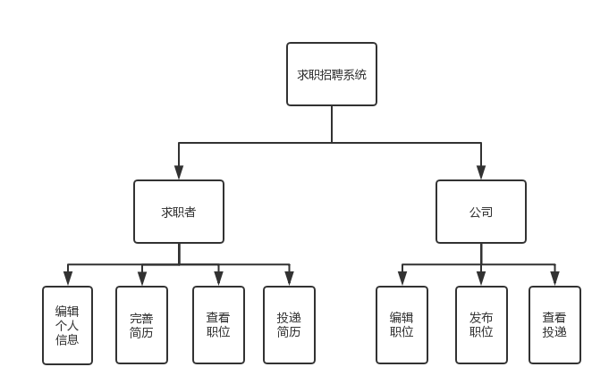
图3.1

3.4 关键功能模块设计

3.4.1 企业登陆模块
企业用户的登陆默认是系统分配的用户名和密码，不允许用户注册，毕竟这是公司内部的管理系统，有公司统一分配，为了提高安全性。用户名是输入的是邮箱，密码可以修改。

3.4.2 企业查浏览信息模块
浏览信息模块主要是分为职位信息、求职者投递信息两个模块。
职位信息：查看已发布的职位名称、职位类型、工作城市、招聘时间、结束时间
投递信息：已投递的求职者简要信息，具体信息可以通过同时浏览求职者的简历

3.4.3 企业发布更新信息模块
发布更新信息模块主要分为发布职位，更新职位信息，以及更新求职者投递状态。
职位发布模块：职位名称、职位类型、工作城市、招聘时间、结束时间。

3.4.4 求职者注册登陆模块
求职者选择注册/登陆，填写邮箱和账号密码，后端会记录用户的登陆状态，保持会话。登陆失败同时会有对应的提示提示信息返回给前端。

3.4.5 求职者个人中心模块
个人简历：
基本信息：头像、姓名、出生日期、学历、手机号、邮箱、工作经验
教育背景（可多个）：学校、专业、开始时间、结束时间
工作经验（可多个）：公司名称、职位、入职时间、离职时间、工作描述
项目经验（可多个）：项目名称、职务、开始时间、结束时间、项目描述
专业技能：描述
自我描述：描述
投递记录：投递的职位、职位类型、投递时间、当前状态
职位列表：职位名称、职位类型、工作地点、操作

3.5 系统流程描述

3.5.1 流程图
求职者平台流程图

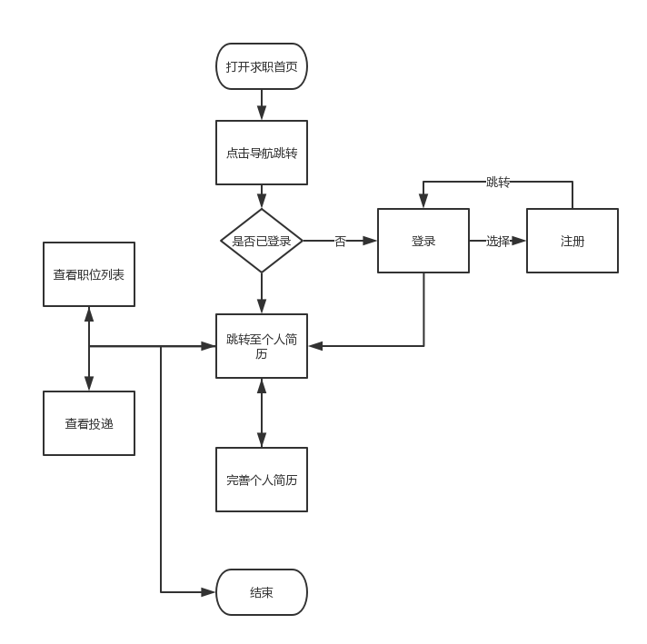
图3.2

企业求职管理平台流程图
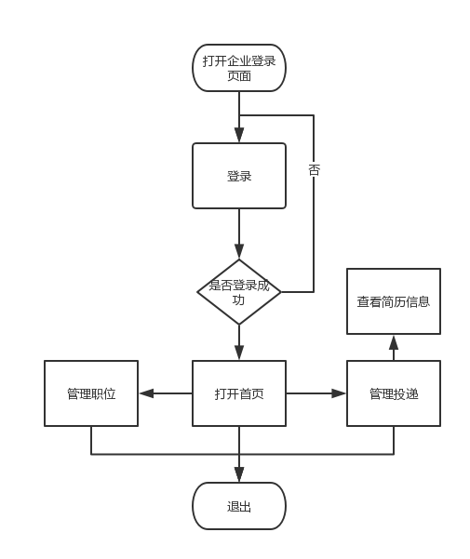
图3.3

3.5.2 数据流图
以下将会通过数据流图，从数据传递和加工角度，以图形方式来表达求职招聘系统的逻辑功能、数据在内部的逻辑流向和逻辑变换，描述求职招聘系统的整体结构，如下所示:
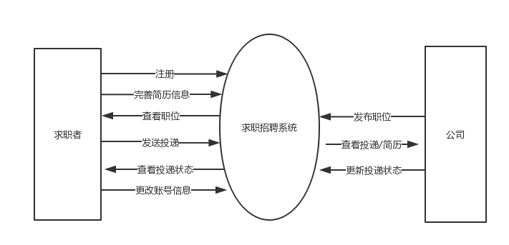
图3.4网站顶层数据流图
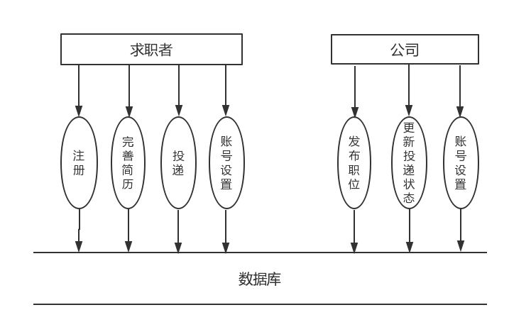
图3.5底层数据流图

3.6 数据库设计

3.6.1 数据库的E-R图设计
求职者E-R图
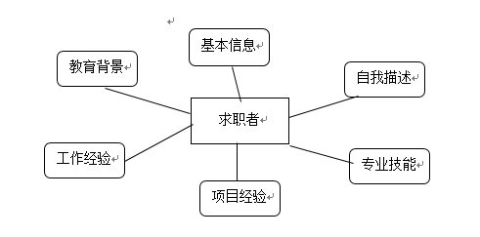
图3.7
基本信息E-R图
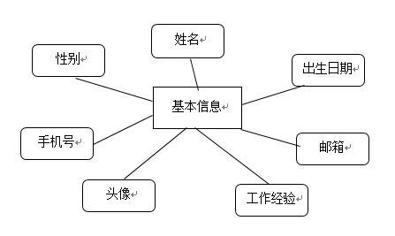
图3.8

教育背景E-R图
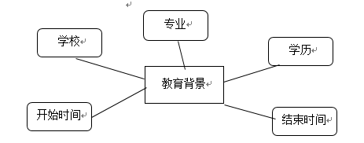
图3.9
工作经验E-R图
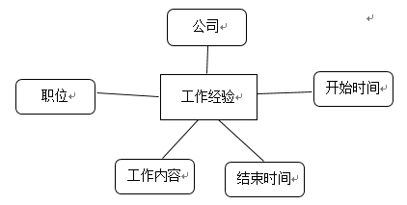
图3.10
项目经验E-R图
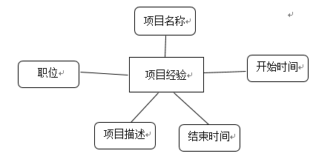
图3.11
发布的职位E-R图
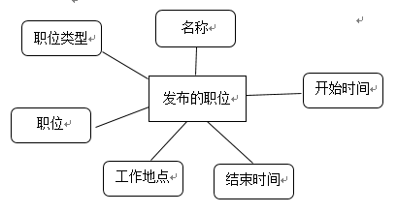
图3.12

3.6.2 数据库表结构
用户表
属性名 | 数据类型
user_id | String
pwd | String
type | String

简历基本信息表
属性名 | 数据类型
base_info_id | String
email | String
birthday | Date
phone | String
gender | String
education | String
head_icon | String

教育背景
属性名 | 数据类型
education_id | String
User_id | String
school | String
major | String
degree | String
start | String
end | String
create_time | Date

工作经验
属性名 | 数据类型
id | String
user_id | String
company | String
position | String
start | String
end | String
description | String
create_tiime | Date

项目经验
属性名 | 数据类型
id | String
user_id | String
name | String
position | String
start | String
end | String
create_time | Date

专业技能
属性名 | 数据类型
user_id | String
description | String

自我描述
属性名 | 数据类型
user_id | String
description | String

投递记录
属性名 | 数据类型
apply_id | String
user_id | String
work_id | String
state | String
time | Date

职位
属性名 | 数据类型
work_id | String
name | String
work_type | String
work_city | String
content | String
start | Date
end | Date
create_time | Date

4．求职招聘系统详细设计及代码实现

4.1 企业登陆模块

4.1.1 模块描述
公司员工通过邮箱+密码登录，在登录以后，服务器会响应登录请求，然后带来一个SessionID，然后浏览器会自动地把该SessionID存入客户端的Cookie中，下次再发起Api请求的时候只需要带上这个Cookie，服务器就能根据SessionID取出Session中的信息，比如用户的手机号等。这就是基于Cookie的认证机制。

4.1.2 算法及代码实现
@RequestMapping(value = "/login")
public VO login(@RequestParam("id") String userId, @RequestParam("pwd") String pwd, @RequestParam("type") String type, HttpSession session) {
if (userId == null || pwd == null || type == null) {
return new VO(4003, "输入不能为空", null);
}
if (!(userId.trim().length() > 0 && pwd.trim().length() > 0)) {
return new VO(4003, "输入不能为空", null);
}
User user = userService.getUserById(userId);
if (user == null) {
return new VO(4005, "此账号不存在", null);
}
if (!user.getPwd().equals(pwd)) {
return new VO<>(1002, "密码错误", null);
}
if (!user.getType().equals(type)) {
return new VO<>(1002, "账号类型错误", null);
}
String token = TokenUtil.genToken(userId);
JedisUtils.set(token, userId);
session.setAttribute("currentUser", userId);
session.setAttribute("token", token);
return new VO(200, "success", token);
}

4.2 企业查浏览信息模块

4.2.1 模块描述
主要分为浏览职位发布信息，投递者信息

4.2.2 算法及代码实现
浏览已发布的职位信息
@RequestMapping(value = "/company/allRecruitment", method = RequestMethod.POST)
public VO allRecruitment() {
List<Work> recruitments = workService.findAll();
return new VO(recruitments);
}
浏览投递者的信息
@RequestMapping(value = "/company/allApply")
public VO allApply(@RequestAttribute("userId") String userId) {
List<Apply> applies = applyService.findAll();
List<ApplyDto> applyDtos = new ArrayList<>();
for(Apply apply : applies) {
BaseInfo baseInfo = baseInfoService.getbyId(apply.getUserId());
Work work = workService.findById(apply.getWorkId());
applyDtos.add(new ApplyDto(apply, work, baseInfo));
}
return new VO(applyDtos);
}

4.3 企业发布更新信息模块

4.3.1 模块描述
发布职位，并且可以对职位进行编辑更新，同步到外网、数据更新。

4.3.2 算法及代码实现
@RequestMapping(value = "/company/addRecruitment", method = RequestMethod.POST)
public VO addRecruitment(@RequestParam("endTime") String end,
@RequestParam("startTime") String start,
@RequestParam("name") String position,
@RequestParam("workCity") String workCity,
@RequestParam("workType") String workType,
@RequestAttribute("userId") String userId
) {
if (end == null || position == null || workCity == null || workType == null || userId == null) {
return VO.INVALID_TOKEN;
}
Date endDate = null;
Date startDate = null;
DateFormat format1 = new SimpleDateFormat("yyyy-MM-dd");
try {
endDate = format1.parse(end);
startDate = format1.parse(start);
} catch (ParseException e) {
e.printStackTrace();
}
Work work = new Work(MyUtil.getStringID(),userId, startDate, endDate, workType, position, workCity);
workService.save(work);
return VO.SUCCESS;
}

4.4 求职者注册登陆模块

4.4.1 模块描述

4.4.2 算法及代码实现
求职者注册
@RequestMapping(value = "/register", method = RequestMethod.POST)
public VO register(@RequestParam("param1") String userId, @RequestParam("param2") String pwd) {
if (userId == null || pwd == null) {
return new VO(4003, "输入不能为空", null);
}
if (!(userId.trim().length() > 0 && pwd.trim().length() > 0)) {
return new VO(4003, "输入不能为空", null);
}
User user = userService.getUserById(userId);
if (user != null) {
return new VO(4005, "此账号已注册", null);
}
User userTemp = new User(userId, pwd, User.APPLICANT);
userTemp.setType(User.APPLICANT);
userService.saveUser(userTemp);
return VO.SUCCESS;
}

求职者登录

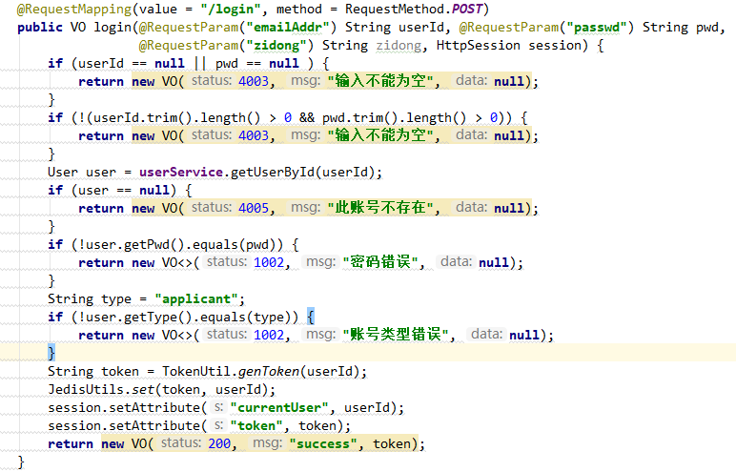

4.5 求职者个人中心模块

4.5.1 模块描述
求职者个人中心模块主要分为：个人简历，简历投递
个人简历是最复杂和繁琐的模块，要求求职者要按照格式填写好简历的信息，同时后端也要对信息进行验证和存储，总共有六个模块：个人基本信息、教育背景、工作经验、项目经验、专业技能、自我描述

4.5.2 算法及代码实现
保存个人基本信息
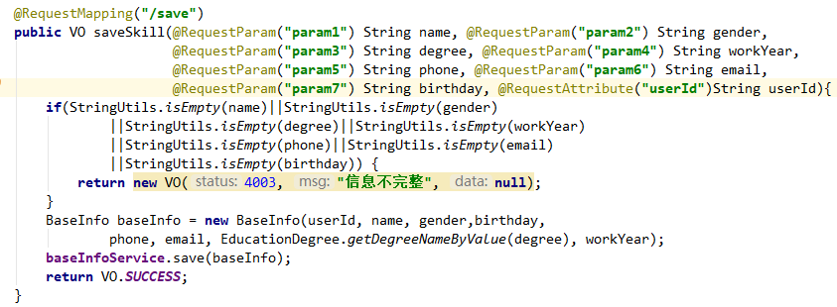
添加保存教育背景
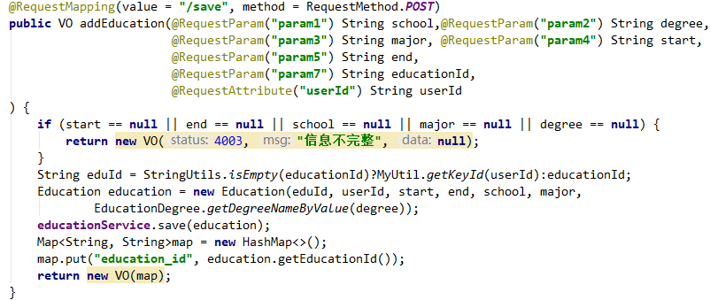
添加保存工作经验
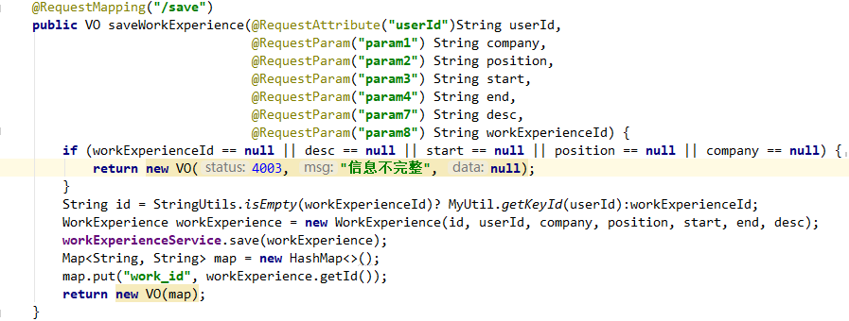

添加保存项目经验
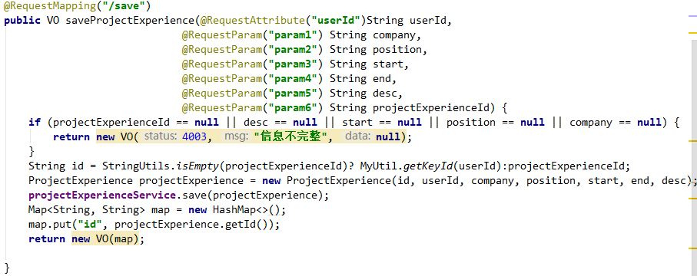

保存专业技能
@RequestMapping("/save")
public VO saveSkill(@RequestParam("param1") String content, @RequestAttribute("userId")String userId){
if(StringUtils.isEmpty(content)) {
return new VO(4003, "信息不完整", null);
}
Skill skill = new Skill(userId, content);
skillService.save(skill);
return VO.SUCCESS;
}

保存自我描述
@RequestMapping("/save")
public VO saveSelfDescription(@RequestParam("param1") String content, @RequestAttribute("userId")String userId){
if(StringUtils.isEmpty(content)) {
return new VO(4003, "信息不完整", null);
}
SelfDescription selfDescription = new SelfDescription(userId, content);
selfDescriptionService.save(selfDescription);
return VO.SUCCESS;
}

4.6 密码修改模块

4.6.1 模块描述
更改密码，前端要验证密码的设置是否两次一致，后端验证旧密码是否匹配，验证失败，返回相应的提示信息；验证成功，则更新新的密码到数据库。

4.6.2 算法及代码实现
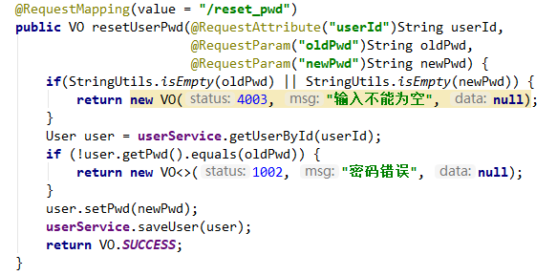

4.7 界面设计

4.7.1 网站招聘首页页面
网站招聘首页url地址http://localhost/job/index，域名后期可更改
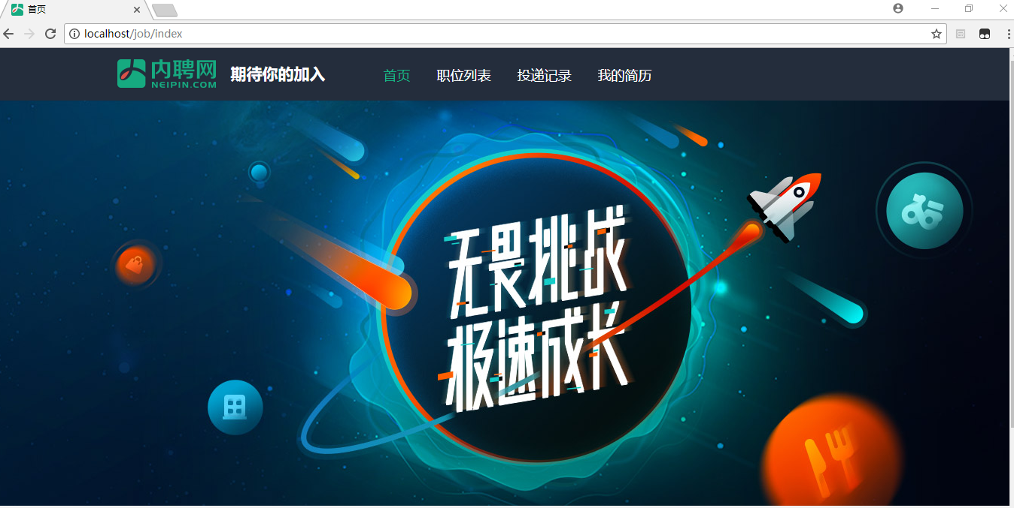
图4.1

4.7.3 职位列表页面
点击导航栏选项卡的职位列表，url地址跳转至http://localhost/job/joblist
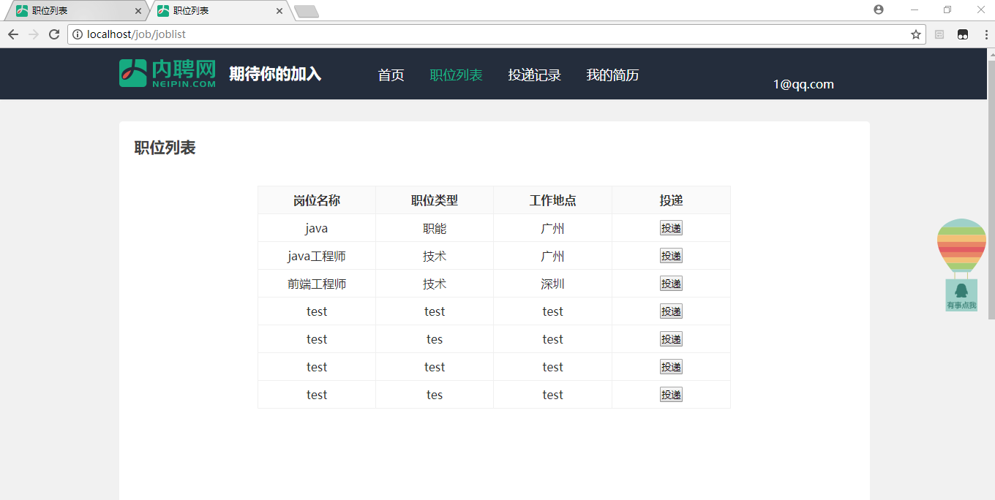
图4.2

4.7.4 企业登录页面
公司内网里登陆，选择企业用户，输入邮箱和密码登陆
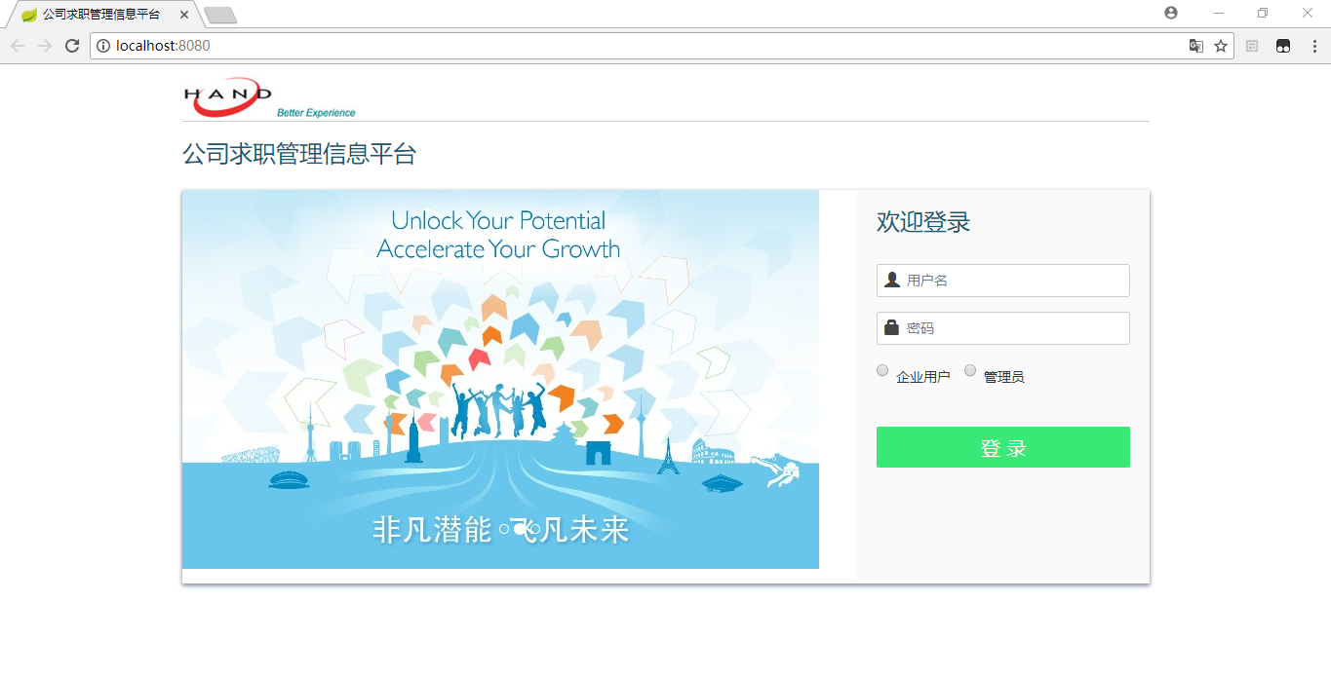
图4.3

4.7.5 企业信息管理页面
成功登陆后，企业用户进入求职招聘信息管理平台，此平台的前端页面主要采用Bootstrap进行设计。
管理职位信息
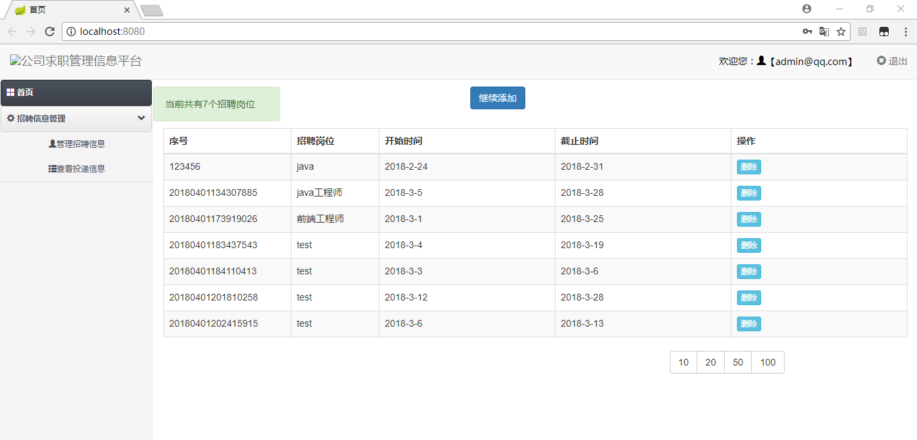
图4.4
管理已投递信息
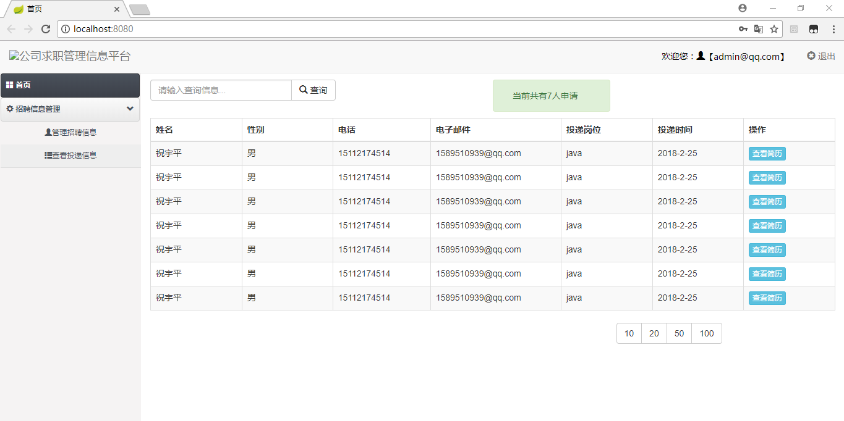
图4.5
查看已投递求职者的简历
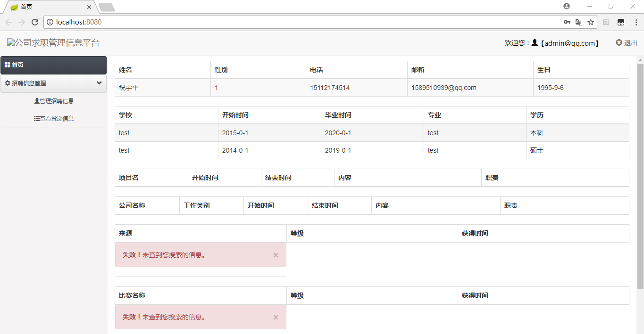
图4.6

4.7.6 求职者登陆注册页面
求职者登录页面
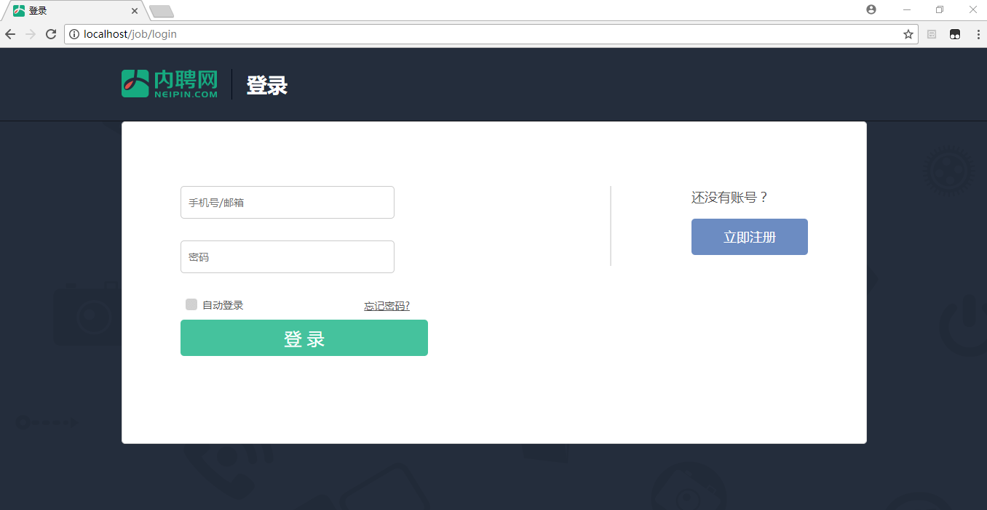
图4.7
求职者注册页面
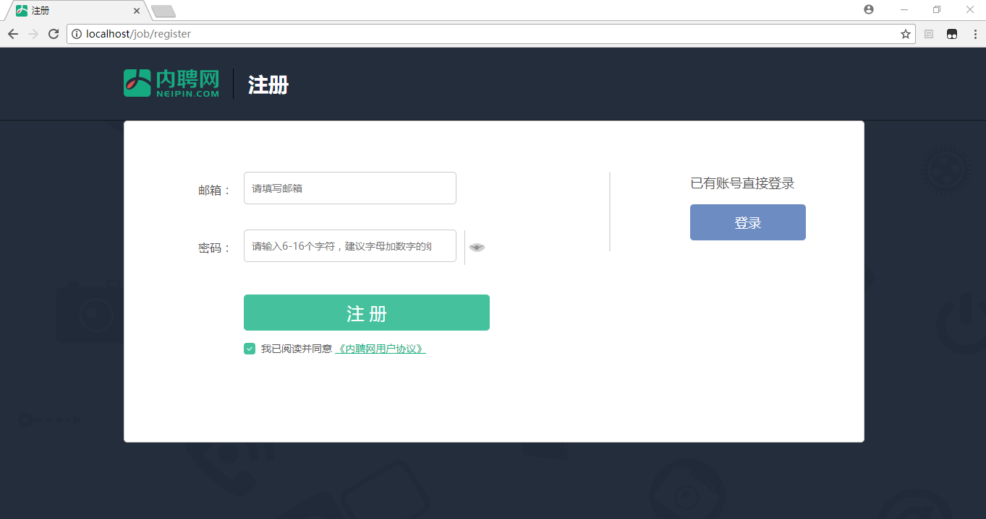
图4.8

4.7.7 求职者简历页面
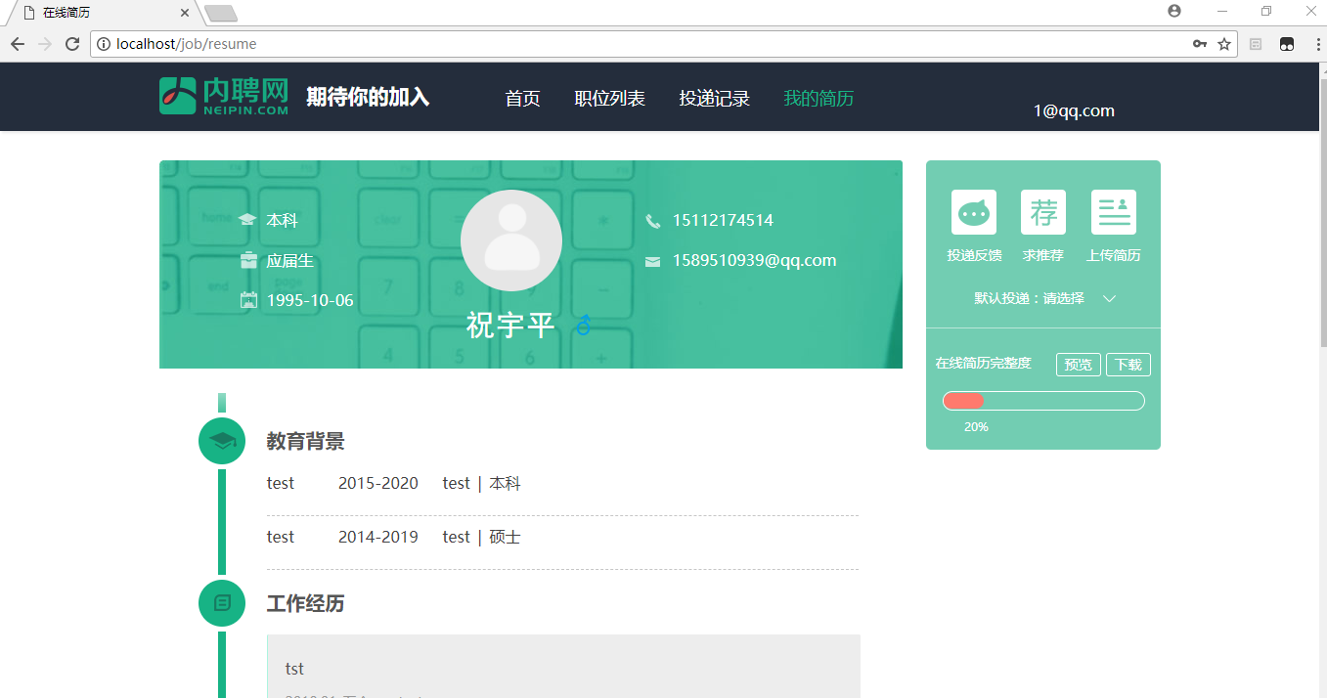
图4.9

4.7.8 求职者账户设置页面
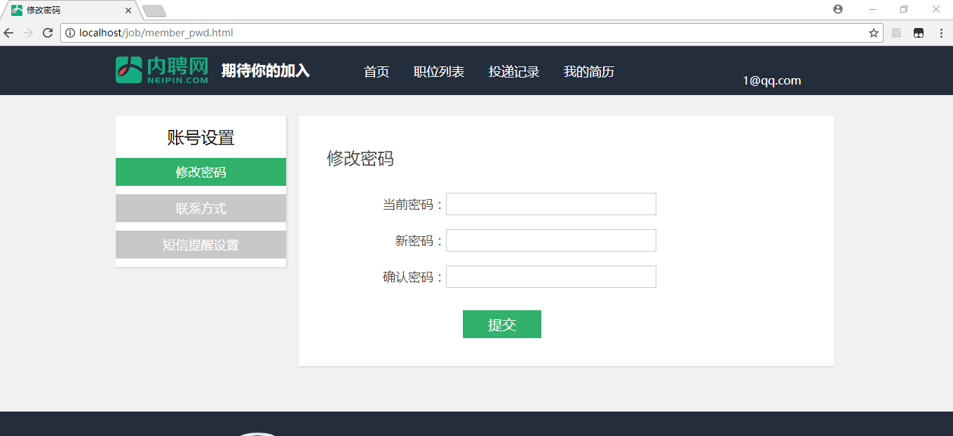
图4.10

4.7.9 职位列表及投递页面
求职者查看职位列表
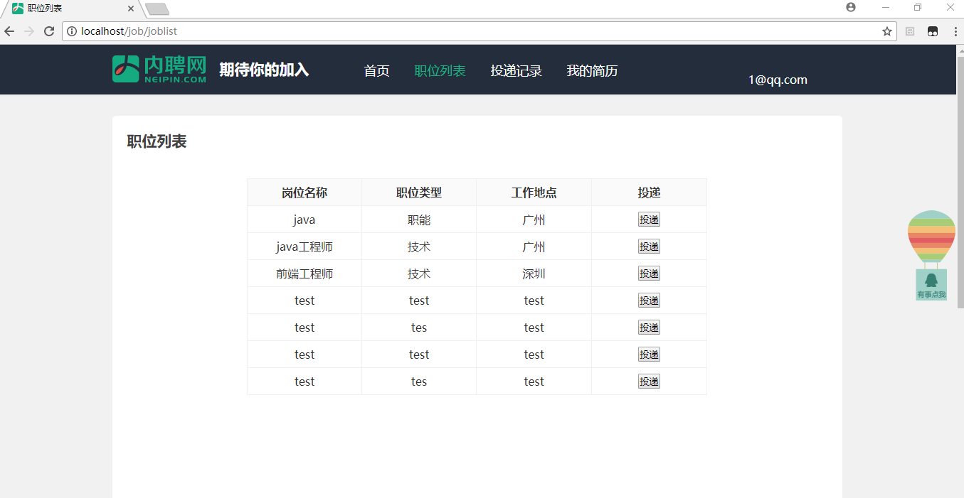
图4.11
投递记录
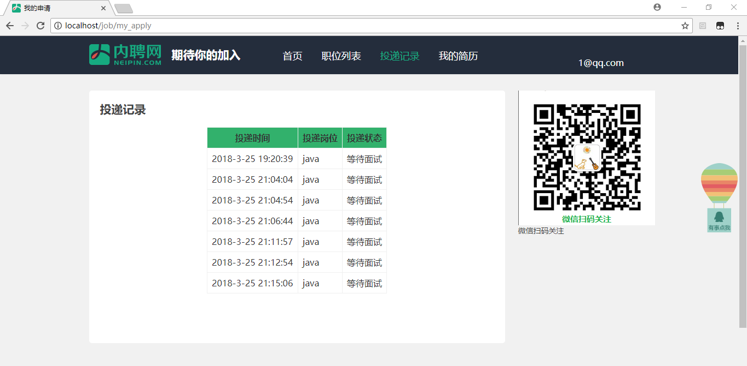
图4.12

5．系统测试和应用

5.1系统测试概述

系统测试是将项目作为整个计算机系统的一部分，与计算机硬件、外部设备、支持软件、数据以及人员等其他系统元素结合在一起，在实际使用（运行）环境下对计算机系统进行一系列的严格测试来发现项目中的潜在缺陷^{[7]}。
系统测试的最终目的是保证开发方交付给用户的软件产品能够满足用户的需求，因此，系统测试的测试用例应在实际的用户使用环境下来执行，系统测试是涉及软件、硬件、网络等多方面因素的过程。

5.2黑盒测试
黑盒测试是一类重要的软件测试方法，它仅需知道系统的输入和预期输出，不需要了解程序实现的细节。所以黑盒测试方法经常用于系统的易用性测试、功能测试等系统测试阶段发布的各项任务。

表6测试结果
序号 | 测试模块 | 测试内容 | 结果
1 | 首页 | 网站首页 | 成功
2 | 求职者 | 登录 | 成功
3 | 求职者 | 注册 | 成功
4 | 求职者 | 简历-个人信息完善 | 成功
5 | 求职者 | 简历-教育背景完善 | 成功
7 | 求职者 | 简历-工作经验完善 | 成功
8 | 求职者 | 简历-项目经验完善 | 成功
9 | 求职者 | 简历-专业技能完善 | 成功
10 | 求职者 | 简历-自我描述完善 | 成功
11 | 求职者 | 职位查看 | 成功
12 | 求职者 | 投递 | 成功
13 | 公司 | 登录 | 成功
14 | 公司 | 查看职位 | 成功
15 | 公司 | 添加职位 | 成功
16 | 公司 | 查看投递 | 成功
17 | 公司 | 查看简历 | 成功

参考文献

[1] 周可.论中小企业网络招聘有效化[J],今日南国,2009.6,P24-25
[2] 王璐瑶.基于WEB的人才招聘系统的设计与实现[D].吉林大学.2013
[3] 徐涛.深入理解Bootstrap[M].北京：机械工业出版社，2014.
[4] 李刚疯狂Java讲义（第2版）[M]：电子工业出版社，2014：2
[5] 汪云飞.Spring Boot实战[M]，北京：电子工业出版社，2016.
[6] 黄健宏.Redis实战[M],北京：人民邮电出版社，2015
[7] 武剑洁，陈传波，肖来元.软件测试技术基础[M]，武汉：华中科技大学出版社，2008.

致谢
在毕业论文结束之际，回想我的四年大学生涯，心里还是意犹未尽，能顺利度过这四年，着实感激我的家人、老师、同学、朋友。
首先，第一个感激的是在论文过程中为我答疑解惑的胡玉平老师，感谢胡老师这几个月对我论文的指导和督促。
其次，感谢在这四年里传授知识给我的老师们，有传授的是专业知识的课堂老师，有传授就业指导的班导老师，有传授为人处世的辅导员。
接着，感谢我加入的信息学院的ACM社团，虽然只是大一大二才玩ACM，不过ACM的比赛和氛围的确增强了我对编程的理解和提供我的编程水平。
还有，我的同学、朋友和家人，让我不再一个人，能一起面对问题，你们是我的坚实后盾，有你们的支持和鼓励，我的前路走得更踏实。
最后，我得感谢的是我自己，谢谢自己一直坚持的道路，虽然编程是个技术苦活，但我坚持下来了，并通过这份专业技能，以后能立足社会，虽然不一定一直依靠着这份程序员的工作走下去，但至少我的努力一直没有白费，能靠这份努力追求更好的生活，我能以之为荣。

